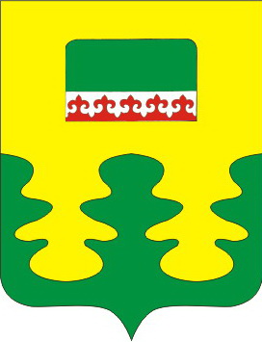

ЧĂВАШ РЕСПУБЛИКИ  КОМСОМОЛЬСКИЙ РАЙОНĚ |  | ЧУВАШСКАЯ РЕСПУБЛИКА КОМСОМОЛЬСКИЙ РАЙОН
ЧĂВАШ РЕСПУБЛИКИ  КОМСОМОЛЬСКИЙ РАЙОНĚ |  | АДМИНИСТРАЦИЯ  УРМАЕВСКОГО СЕЛЬСКОГО  ПОСЕЛЕНИЯ  ПОСТАНОВЛЕНИЕ  23.11.2020г. № 99 а  с. Урмаево
УРМАЕЛ ЯЛ ПОСЕЛЕНИЙĚН
АДМИНИСТРАЦИĔ

ЙЫШАНУ
23.11.2020г. № 99 а
Урмаел ялě

О проведении публичных слушаний по проекту решения Собрания депутатов Урмаевского Комсомольского поселения Комсомольского района Чувашской Республики «О бюджете Урмаевского сельского поселения Комсомольского района Чувашской Республики на 2021 год и на плановый период 2022 и 2023 годов»

В соответствии со статьей 14 Устава Урмаевского сельского поселения Комсомольского района Чувашской Республики п о с т а н о в л я ю:
1. Провести публичные слушания по проекту решения Собрания депутатов Урмаевского сельского поселения Комсомольского района Чувашской Республики «О бюджете Комсомольского района Чувашской Республики на 2021 год и на плановый период 2022 и 2023 годов» (далее – публичные слушания) в заочной форме.
2. Определить:
срок проведения публичных слушаний с 3 декабря 2020 года до даты размещения протокола публичных слушаний на официальном сайте Урмаевского сельского поселения Комсомольского района Чувашской Республики в информационно-телекоммуникационной сети «Интернет» (http://gov.cap.ru/Default.aspx?gov_id=385&unit=contact), но не позднее 18 декабря 2020 года;
срок приема предложений от участников публичных слушаний с 3 декабря 2020 года по 4 декабря 2020 года.

Глава Урмаевского
сельского поселения М.М.Зайнуллин

